Раздел 1. Общие сведения
Махнёва Ольга Валерьевна

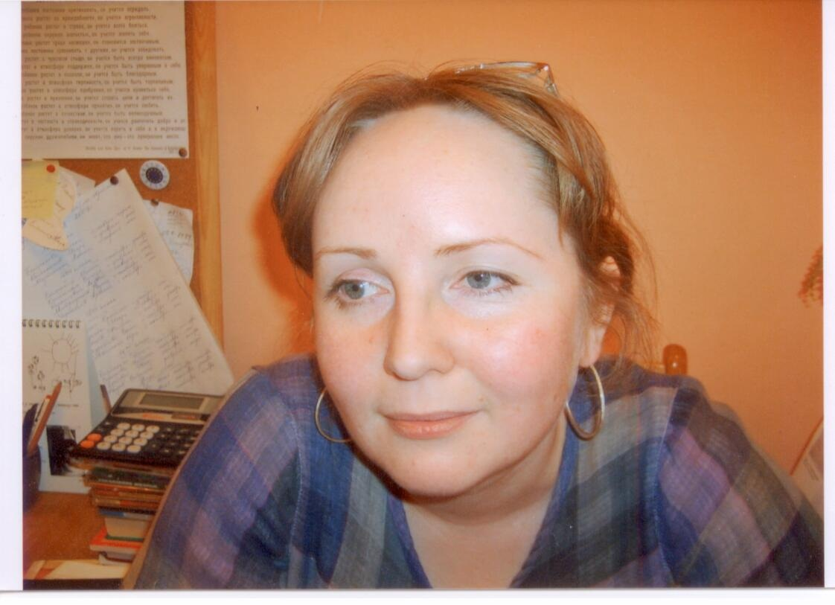

Образование: высшее
- Удмуртский государственный университет, 18.06.1998. По специальности «русский язык и литература», филолог. Преподаватель.
- Московский центр вальдорфской педагогики (2002 год). Дополнительное педагогическое образование по направлению «классный учитель вальдорфской школы»

Стаж работы:
- Общий трудовой стаж 15
- Стаж педагогической работы (по специальности)15
- Стаж работы в данной должности 13
- Стаж работы в данном учреждении 13
Разряд ЕТС, квалификационная категория: Первая квалификационная категория сроком на 5 лет. Дата аттестации 19.03.2013г
Преподаваемый предмет (классы, классное руководство): учитель-дефектолог, классный учитель 4-го класса
Курсы повышения квалификации:
Год | Кол-во часов | Тема | Место
2012 | 36 | Курсы повышения квалификации «Комплексный подход к превентивному лечению ЛОР-патологии, орофациальных и постуральных нарушений у детей: трио – педиатр, ЛОР, ортодонт» | МГПИ
2012 | 18 | Курс «Нормативно-правовое обеспечение образования лиц с ограниченными возможностями здоровья» | МГГУ
2012 |  | Научно-практическая конференция «Модернизация предпрофильного и начального профессионального образования лиц с нарушением интеллекта» | МГПУ
2013 | 24 | Стажировка «Система сопровождения людей с тяжёлыми и множественными нарушениями развития» Псковская модель. | Псков. ГБОУ
2013 |  | Первая Международная научно-практическая конференция "Обучение детей с тяжёлыми и множественными нарушениями развития" | "Социальная школа Каритас"
2013 | 24 | Международный научно-практический конгресс "Вызов Инклюзия?" | МГГУ
2013 | 16 | Научно-практический семинар "Актуальные проблемы междисциплинарного подхода к этапной комплексной реабилитации детей с церебральным параличом" | МГПУ
2014 |  | Международная научно-практическая конференция "Альтернативная и дополнительная коммуникация как основа для развития, реабилитации и обучения людей с нарушениями в развитии" | РГПУ
2014 | 36 | Международная научно-практическая конференция "Аутизм. Выбор маршрута" | МГППУ
2015 |  | Всероссийская научно-практическая конференция " Организация и содержание обучения детей с тяжёлой умственной отсталостью" | ФИРО
2015 | 10 | Научно-практическая конференция "Комплексная реабилитация детей с расстройствами аутистического спектра в системе непрерывного образования" | МГПУ
2015 |  | 3-я Международная научно-практическая конференция "А утизм. Вызовы и решения"

Награды и благодарственные письма:
1. Благодарственное письмо от 04.02.2013 МИОО за сотрудничество в проведении курсов повышения квалификации для педагогов, сопровождающих детей с ментальными нарушениями, по теме: «Современные подходы к обучению детей младшего школьного возраста с интеллектуальной недостаточностью»
2. Благодарственное письмо от 29.05.2012 МИОО за сотрудничество в проведении курсов повышения квалификации для педагогов, сопровождающих детей с ментальными нарушениями, по теме: «Специфика работы учителя-логопеда в условиях специального коррекционного образовательного учреждения»
3. Отзывы родителей от 11 июня 2012 года (4 письма)

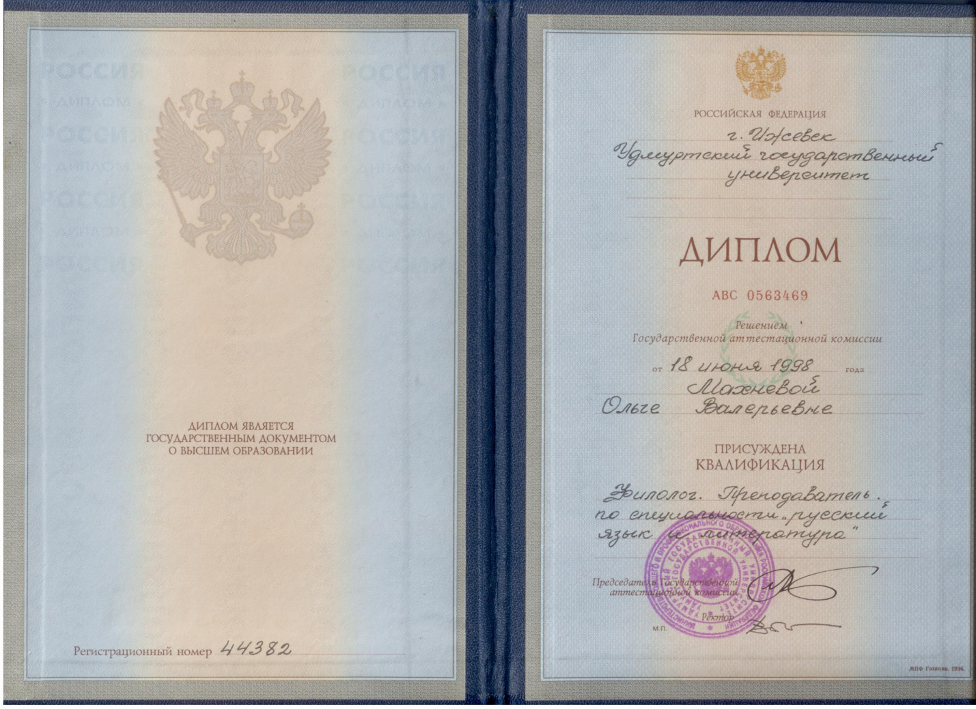

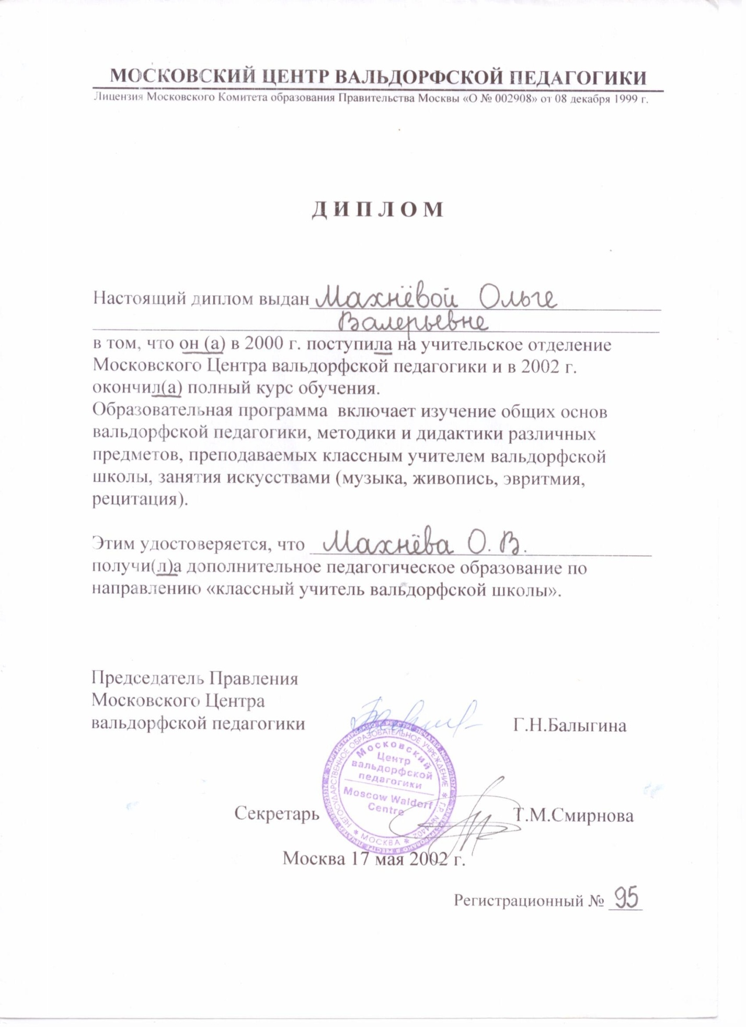

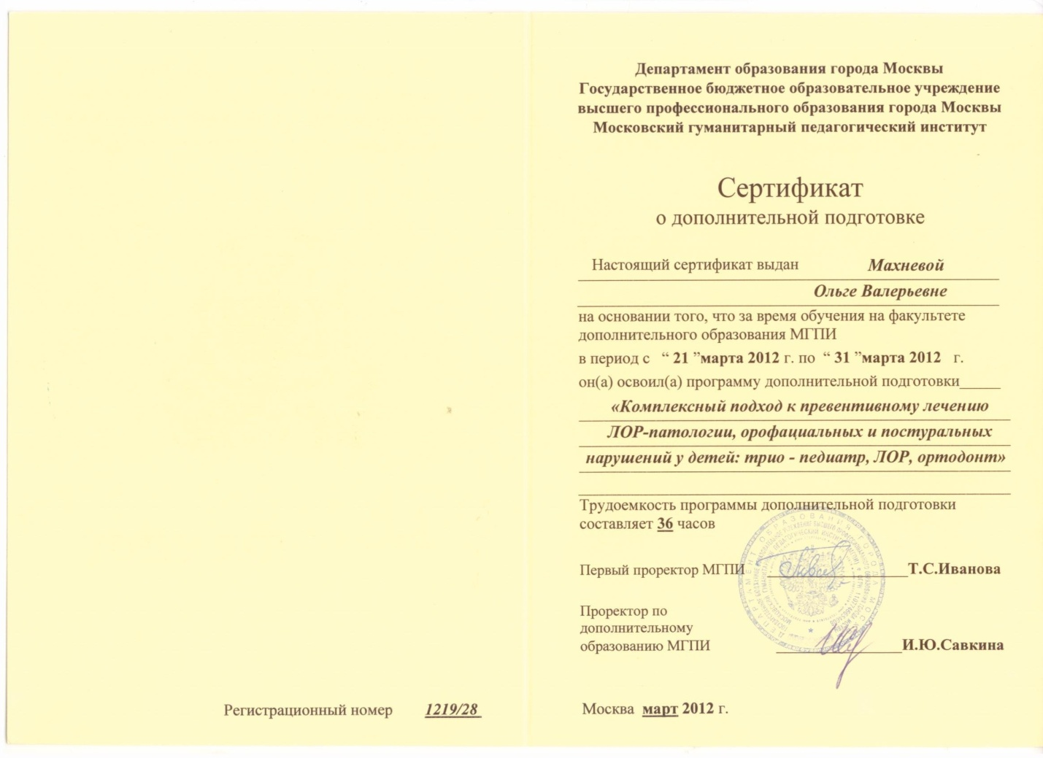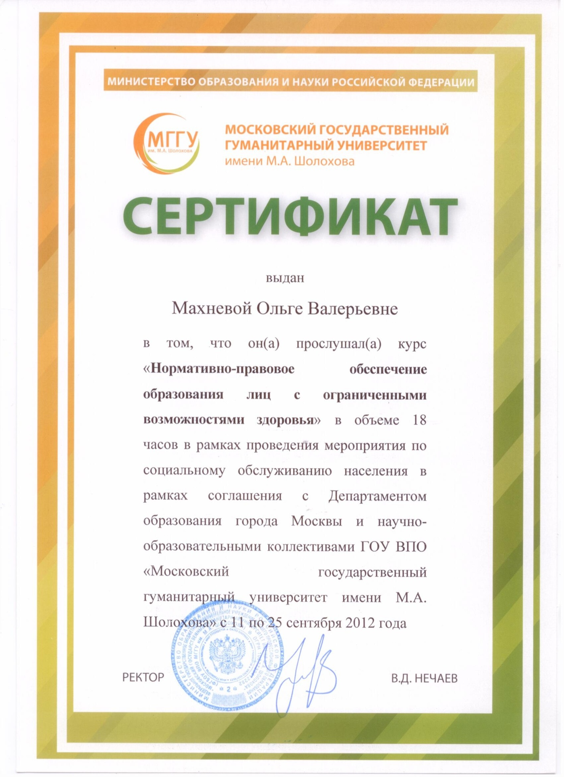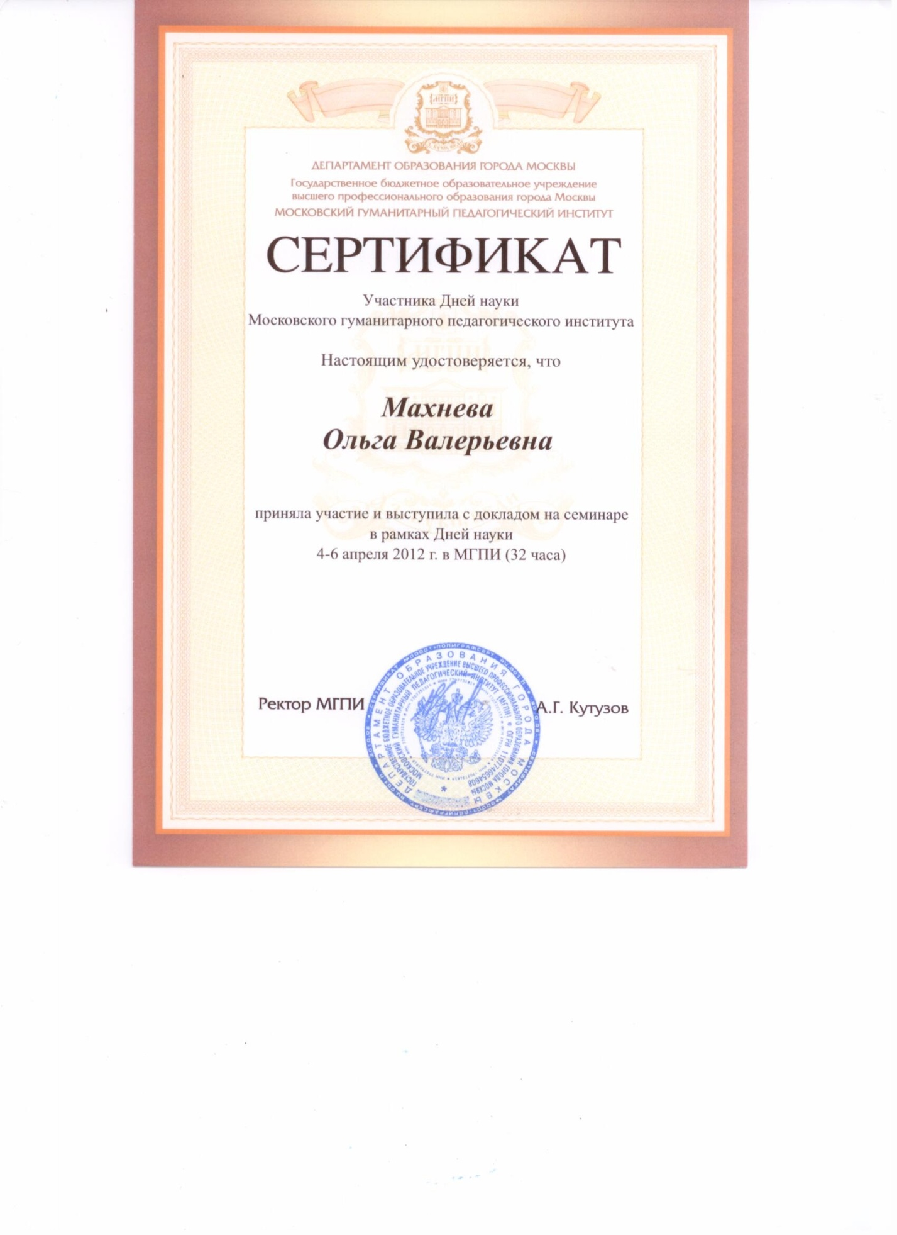

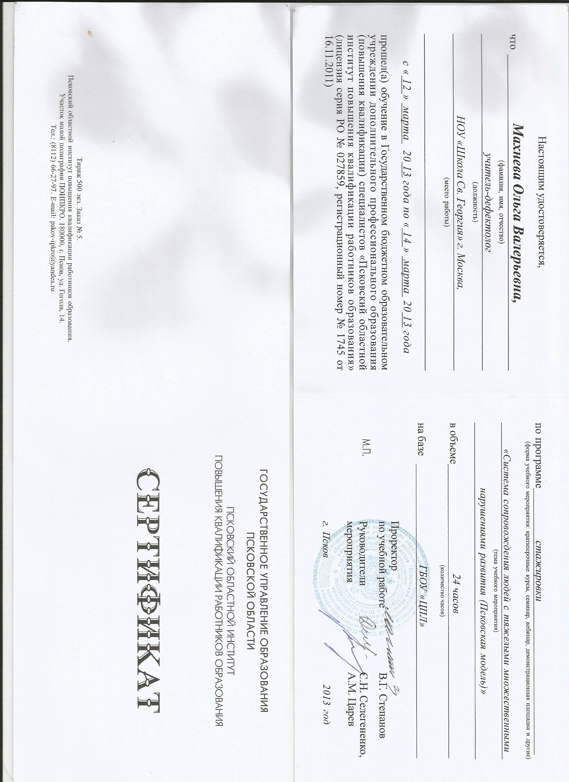

Копии документов

Раздел 2. Нормативно-правовые и организационные документы учителя
- Концепция развития образовательного учреждения
- Образовательная программа (пояснительная записка)
- Принципы организации образовательного процесса
- Закон об образовании
- Программа курса
- Учебный план
- Рабочая учебная программа
- Тематический поурочный план
- Учебно-методическая литература

1.Р. Штайнер «Лечебно-педагогический курс». Калуга: «Духовное Познание».1995.
2.Р. Штейнер «Общее учение о человеке как основа педагогики». М.:
«Парсифаль»,1995.
3.К.Кёниг «Развитие чувств и телесный опыт». Калуга: «Духовное Познание»,2002.
4.В.Хольцапфель «Дети, нуждающиеся в особом уходе». Калуга: «Духовное Познание»,1997.
5.Р.Штайнер «Здоровье и болезни». М.: «Лонгин»,2006.
6.Р. Штайнер «Здоровое развитие». Калуга: «Духовное Познание»,1995.
7.Ф.Хуземанн, О.Вольф «Образ человека как основа искусства врачевания». Калуга: «Духовное Познание»,2005.
8.Сборник «Гармоничный ребёнок». СПб.: «Деметра»,2003.
9.Сборник упражнений для ритмической части. Киев: «Наири»,2010.
10.Сборник стихов русских поэтов. М.,1989.
11.Большая хрестоматия любимых сказок. М.,2001.
12.Г.Х.Андерсен Сказки. М.: «Детская литература»,1977.
13.Е.Шмелёва «Пальчиковые игры». М.,2008.
14.Ю.Лотман «Беседы о русской культуре». СПб.: «Искусство – СПб»,1994.

Раздел 3. Научно-методическая деятельность
Работа над темой по самообразованию
Гармонизация эмоционального состояния учащихся средствами арттерапии (2012-2013гг)
Формирование базовых компонентов коммуникативной культуры у детей с интеллектуальной недостаточностью (2014-2015гг)

Дата | Деятельность | Проектируемый результат
2012год | Выбор цели работы, исходя из научно-методической проблемы школы; формулирование личной индивидуальной темы | Выбор темы работы
2012-2013год | Работа над темой «Артпедагогика и арттерапия» | Выступление на МО школы. Реферат.
В течение года | Осуществление наблюдения и диагностики учащихся | Разработка форм, методов и приёмов обучения
2012-2013 год | Накопление педагогических фактов, их отбор и анализ, проверка новых методов работы, постановка экспериментов. Практическая работа продолжает сопровождаться изучением литературы. | Доклад
2013 | Работа над темой «Виды арттерапии» | Выступление на МО школы. Реферат
2012 | Работа над театральным проектом, разработка эскизов костюмов и декораций к спектаклю | Спектакль «Как царь Пётр арапа женил»
2013 | Работа над театральным проектом, разработка эскизов костюмов и декораций к спектаклю | Спектакль «Водевиль»
2013 | Гармонизация эмоционального состояния учащихся средствами арттерапии | Реферат
2013 | Выбор цели работы, исходя из научно-методической проблемы школы; формулирование личной индивидуальной темы | Выбор темы работы
2014 | Базовые компоненты коммуникативной культуры у детей с интеллектуальной недостаточностью | Выступление на МО школы. Реферат.
В течение года | Осуществление наблюдения и диагностики учащихся | Разработка форм, методов и приёмов обучения
2014-2015 год | Накопление педагогических фактов, их отбор и анализ, проверка новых методов работы, постановка экспериментов. Практическая работа продолжает сопровождаться изучением литературы | Доклад
2014 | Проблемы формирования базовых компонентов коммуникативной культуры у детей с интеллектуальной недостаточностью | Выступление на МО школы. Доклад.
2015 | Формирование базовых компонентов коммуникативной культуры у детей с интеллектуальной недостаточностью | Выступление на МО школы. Реферат.

Участие в конференциях:
Год | Тема | Место | Вид участия
2012 | Нормативно-правовое обеспечение лиц с ограниченными возможностями здоровья | Москва, МГГУ | слушатель
2012 | Научно-практическая конференция "Модернизация предпрофильного и начального профессионального образования лиц с нарушением интеллекта" | МГПУ | участник
2013 | Первая Международная научно-практическая конференция "Обучение детей с тяжёлыми и множественными нарушениями развития" | Социальная Школа Каритас | участник
2014 | Международная научно-практическая конференция "Альтернативная и дополнительная коммуникация как основа для развития, реабилитации и обучения людей с нарушениями в развитии" | РГПУ | участник
2014 | Международная научно-практическая конференция "Аутизм. Выбор маршрута" | МГППУ | участник
2015 | Всероссийская научно-практическая конференция " Организация и содержание обучения детей с тяжёлой умственной отсталостью" | ФИРО | участник
2015 | Научно-практическая конференция "Комплексная реабилитация детей с расстройствами аутистического спектра в системе непрерывного образования" | МГПУ | участник

Публичные выступления:
Год | Тема | Место | Вид участия
2012 | Гармонизация эмоционального состояния учащихся средствами арттерапии | Семинар в рамках Дней науки, МГПИ | доклад
2011 | Артпедагогика и арттерапия | НОУ «Школа св.Георгия» | Выступление и реферат
2012 | Виды арттерапии | НОУ «Школа св.Георгия» | Выступление и реферат
2013 | Гармонизация эмоционального состояния учащихся средствами арттерапии | НОУ «Школа св.Георгия» | Выступление и реферат
2015 | Проблемы формирования базовых компонентов коммуникативной культуры у детей с интеллектуальной недостаточностью | НОУ «Школа св.Георгия» | Выступление и реферат

Проведение мастер-классов, открытых уроков:
Год | Форма проведения | Тема | Место |  | Участники (количество)
2010 | Открытый урок по истории искусств | «Герб Москвы. Георгий Победоносец» | НОУ «Школа св.Георгия» |  | Студенты дефектологического факультета МГГУ им.Шолохова
2011 | Открытый урок | Мастер-класс для родителей «Варка мыла» | НОУ «Школа св.Георгия» |  | слушатели курсов повышения квалификации (учителя-дефектологи и логопеды стационарных учреждений департамента социальной защиты г.Москва)
2012 | Открытый урок по истории искусств | «Костюмы эпохи Петра» | НОУ «Школа св.Георгия» |  | слушатели курсов повышения квалификации (учителя-дефектологи и логопеды стационарных учреждений департамента социальной защиты г.Москва)
2012 | Открытый урок математики | «Порядковый счёт от 1 до 5» |  | НОУ «Школа св.Георгия» | Студенты дефектологического факультета МГГУ им.Шолохова
2012 | Мастер-класс | Рождественские мастерские |  | НОУ «Школа св.Георгия | Родители и дети  Школы
2013 | Мастер-класс | Масленичная мастерская |  | НОУ «Школа св.Георгия | Родители и дети  Школы
2013 | Индивидуальное занятие по чтению и письму | Буквы А,О,У. |  | НОУ «Школа св.Георгия | МИОО
2013 | Открытый урок по развитию речи и ритмической игре | Пальчиковые игры. |  | НОУ «Школа св.Георгия | Студенты МГГУ
2013 | Открытое занятие по сенсорному развитию | Лепка из цветного воска |  | НОУ «Школа св.Георгия | Методическое объединение
2013 | Открытое занятие по развитию речи и ритмической игре | История о святом Георгие. Проигрывание истории в костюмах |  | НОУ «Школа св.Георгия | Методическое объединение
2014 | Открытое занятие по сенсорному развитию | Лепка из солёного теста |  | НОУ «Школа св.Георгия | МГГУ
2014 | Открытое занятие по сенсорному развитию | Изготовление аппликации «Цветы» |  | НОУ «Школа св.Георгия | Методическое объединение
2014 | Индивидуальное занятие по чтению и письму | Составление и запись коротких слов |  | НОУ «Школа св.Георгия | ФГАУ ФИРО
2014 | Открытое занятие по развитию речи и ритмической игре | Девочка и фонарик (вежливые слова: здравствуйте и до свидания) |  | НОУ «Школа св.Георгия | Методическое объединение
2015 | Открытое занятие по развитию речи и ритмической игре | Слова ДА и НЕТ |  | НОУ «Школа св.Георгия | ФГАУ ФИРО
2015 | Открытое занятие по развитию речи и ритмической игре | Слово СПАСИБО |  | НОУ «Школа св.Георгия | МГГУ
2015 | Индивидуальное занятие по альтернативной коммуникации | Жесты при встрече и прощании |  | НОУ «Школа св.Георгия | Методическое объединение

Творческие отчеты, рефераты, доклады, статьи:
Год | Тема | Место | Результат
2012 | «Гармонизация эмоционального состояния учащихся средствами арттерапии» | В рамках Дней Науки | Реферат
2012 | «Артпедагогика и арттерапия» | НОУ»Школа св.Георгия» | Реферат
2012 | «Виды арттерапии» | НОУ»Школа св.Георгия» | Реферат
2013 | «Гармонизация эмоционального состояния учащихся средствами арттерапии» | НОУ»Школа св.Георгия» | Реферат
2014 | «Формирование базовых компонентов коммуникативной культуры у детей с интеллектуальной недостаточностью» | НОУ»Школа св.Георгия» | Реферат

Раздел 4. Внеурочная деятельность
Взаимодействие с родителями
Направление | Год | Содержание
Родительские собрания | 2011 | Трудовая деятельность подростка
 | 2012 | Окончание школы. Планы на будущее
 | 2012 | Знакомство. Задачи для первоклассников на первое полугодие
 | 2013 | Итоги первого учебного года.
 | 2013 | Значение ритма в жизни школьника
 | 2013 | Итоги года. Праздники года. Взаимодействия взрослых и детей.
 | 2014 | Итоги первого полугодия. Возрастные особенности 9-10 лет (Рубикон). Эпоха Ветхого Завета в 3-ем классе.
 | 2015 | Итоги второго полугодия. Возрастные особенности. Взаимопомощь и самостоятельность. Строительство дома.
Открытые уроки | 2013 | Индивидуальное занятие по сенсорному развитию «Лепка из цветного воска»
 | 2013 | Открытое занятие по развитию речи «История о святом Георгии. Проигрывание истории в костюмах»
 | 2014 | Занятие по сенсорному развитию «Изготовление аппликации «Цветы»
 | 2014 | Индивидуальное занятие по развитию речи «Девочка и фонарик». Слова ЗДРАВСТВУЙТЕ и ДО СВИДАНИЯ
 | 2015 | Индивидуальное занятие по альтернативной коммуникации «Жесты при встрече и прощании
Мастер-классы | 2011 | Факультативные занятия для родителей «валяние из шерсти»
 | 2011 | Факультативные занятия для родителей «Эвритмия»
 | 2012 | Факультативные занятия для родителей «Рисование форм»
 | 2012 | Изготовление родителями подарка для Школы на Выпускной вечер
 | 2012 | Участие родителей в театральной постановке
 | 2012 | Факультативные занятия «Ботмеровская гимнастика»
 | 2012 | Факультативные занятия для родителей по живописи
 | 2012, 2013 | Мастер-класс для родителей и детей на Масленицу.
 | 2012, 2013 | Мастер-класс для родителей и детей «Рождественские мастерские»
 | 2014, 2015 | Факультативные занятия для родителей «Изготовление игрушек из шерсти"
 | 2014 | Постановка родителями спектакля для школы
 | 2015 | Участие родителей в театральной постановке класса
 | 2015 | Участие родителей в строительстве домика (проект года)
Консультации | 2012 | По возникающей потребности родителей
 | 2013 | По возникающей потребности родителей
 | 2014 | По возникающей потребности родителей
 | 2015 | По возникающей потребности родителей
Общественная работа | 2012 | Участие родителей в уборке класса и территории школы
 | 2013 | Участие родителей в уборке класса и территории школы
 | 2014 | Участие родителей в уборке класса и территории школы
 | 2015 | Участие родителей в уборке класса и территории школы
 | 2015 | Участие в годовом проекте класса - строительство дома.
Праздники | 2012 | Участие родителей в праздниках школы
 | 2013 | Участие родителей в праздниках школы
 | 2013 | Участие родителей в праздниках школы
 | 2013 | Участие родителей в праздниках школы
 | 2014 | Участие в постановке спектакля
 | 2015 | Участие в праздниках школы
 | 2015 | Участие в спектакле класса

Программно-методические разработки, авторские программы:
1. Театральный проект «Собака на сене»,2011 (сценарий, фото)
2. Театральный проект «Как царь Пётр арапа женил»,2012 (сценарий, фото)
3. Театральный проект «Водевиль», 2013 (сценарий)
4. Театральный проект «Коза-дереза»
5. Эвритмическо-театральная постановка "Басни И. Крылова" , 2014(сценарий)
6. Эвритмическо-театральная постановка "Ноев ковчег", 2015 (сценарий, фото)

Кружки, факультативы, секции:
Год | Название | Участники (количество)
2011 | Организация выставки работ учащихся («Мадонна Литта» и «Сикстинская мадонна») | Учащиеся 9 класса (7 человек)
2011 | Театральный проект «Собака на сене» | Учащиеся 9 класса (7 человек)
2012 | Коллективное составление карты Санкт-Петербурга | Учащиеся 10 класса (7 человек)
2012 | Театральный проект «Как царь Пётр арапа женил» | Учащиеся 10 класса (7 человек)
2013 | Театральный проект «Водевиль» | Учащиеся Профи класса (12 человек)
2013 | Проект по развитию речи «Коза-дереза» | Учащиеся 1-го класса (9 человек)
2014 | Проект по развитию речи «Басни Крылова» | Учащиеся 2-го класса (9 человек)
2015 | Проект по развитию речи «Ноев ковчег» | Учащиеся 3-го класса (9 человек)
2015 | Проект по развитию речи- строительство домика (игровая площадка) | Учащиеся 3-го класса (9 человек)

Внеклассные мероприятия:
Год | Название | Участники (количество)
2011 | Экскурсия вокруг школы, и на Люблинскую улицу. Правила дорожного движения (география) | Учащиеся 9 класса (7 человек)
2011-2012 | Участие в праздниках года: Рыцарский турнир, Праздник фонариков, Рождество, Праздник мам, Пасха | Учащиеся 9 класса (7 человек)
2011 | Экскурсия в Кремль. Царские покои. | Учащиеся 9 класса (7 человек)
2011 | Экскурсия в храм Василия Блаженного | Учащиеся 9 класса (7 человек)
2011 | Экскурсия в музей им.Пушкина (Давид) | Учащиеся 9 класса (7 человек)
2011 | Поездка на море. Турция | Учащиеся 9 класса (5 человек)
2012 | Поездка в Санкт-Петербург (география) | Учащиеся 10 класса (7 человек)
2012 | Экскурсия в морской клуб. | Учащиеся 10 класса (7 человек)
2012 | Работа в морском клубе (раз в месяц) | Учащиеся 10 класса (7 человек)
2012 | Посещение аквапарка (раз в месяц) | Учащиеся 10 класса (7 человек)
2012-2013 | Участие в праздниках года: Рыцарский турнир, Праздник фонариков, Рождество, Праздник мам, Пасха | Учащиеся 10 класса (7 человек)
2012 | Поездка в Санкт-Петербург (история)Костюмированный бал эпохи Петра | Учащиеся 10 класса (7 человек)
2012 | Плавание на фрегате | Учащиеся 10 класса (7 человек)
2012 | Выпускной вечер | Учащиеся 10 класса (7 человек)
2012 | Экскурсия вокруг школы «Осень» | Учащиеся 1 класса (9 человек)
2013 | Экскурсия «Зима» | Учащиеся 1 класса (9 человек)
2013 | Экскурсия к пруду | Учащиеся 1 класса (9 человек)
2013-2014 | Участие в праздниках года: Рыцарский турнир, Праздник фонариков, Рождество, Праздник мам, Пасха | Учащиеся 2 класса (9 человек)
2014-2015 | Участие в праздниках года: Рыцарский турнир, Праздник фонариков, Рождество, Праздник мам, Пасха | Учащиеся 3 класса (9 человек)
2015 | Экскурсия в Музей крестьянского быта | учащиеся 4-го класса (9 человек)
2015 | Экскурсия в Славянский музей | учащиеся 4-го класса (9 человек)

Участие в конкурсах, концертах и спортивных мероприятиях:
Год | Название, место | Результат
2008 | Фестиваль «Радуга», Москва | Лапушкин Игорь, Дипломант 2ст
2011 | Фестиваль «Радуга», Москва | Якубовский Илья, Дипломант 3ст
2011 | Фестиваль «Радуга», Москва | Лентьев Филипп, Дипломант 3ст
2012 | Фестиваль «Наша Пасха», Москва | Лентьев Филипп, Лауреат.
2012 | 2-ой Российский Конгресс людей с ограниченными возможностями, Екатеринбург | Лапушкин Игорь, Участник
2014 | Фестиваль «Радуга», Москва | Фурыгина Настя, Дипломант 2ст
2014 | Фестиваль «Радуга», Москва | Лыпарёв Степан, дипломант 3ст
2014 | Фестиваль «Радуга», Москва | Семёнов Кирилл, дипломант 2-ой тепени

Творческие работы:
Год | Тема | Результат
2011 | Театральный проект «Собака на сене» | Костюмы, сшитые учащимися 9 класса, декорации, реквизит, афиша, спектакль  Изготовление иллюстрированных книг «Собака на сене»
2011 | Сказка для малышей «Репка» | Изготовление костюмов, показ сказки
2012 | Спектакль «Три царя» | Участие в спектакле
2012 | Спектакль "Изгнание из Рая» | Изготовление костюмов, реквизита, спектакль
2012 | Театральный проект «Как царь Пётр арапа женил» | Костюмы, сшитые учащимися 10 класса, декорации, реквизит, афиша, спектакль  Изготовление керамических тарелок и их роспись «Фрегаты»
2012 | Спектакль «Сказание о святом Георгии» | Участие в спектакле
2013 | Театральный проект «Водевиль» | Костюмы, сшитые учащимися Профи класса, декорации, реквизит, афиша, спектакль
2013 | Проект года «Коза-дереза» | Спектакль 1 класса
2014 | Проект года «Басни И. Крылова" | Спектакль 2 класса
2015 | Проект года «Ноев ковчег» | Спектакль 3 класса
2015 | Проект года - строительство дома | работа в столярной мастерской; строительство дома учениками 3-го класса

Раздел 5. Результаты педагогической деятельности
Результаты мониторинга за последние 5 лет (результаты на май 2012 года)

4 класс
Познавательная деятельность

Социальное развитие

Раздел 6. Учебно-методическая база

Негосударственное образовательное учреждение
«Школа Св. Георгия»

ПАСПОРТ КАБИНЕТА

4-го класса

Ответственный- Амченцева В.А. Махнёва О.В.

2015 г

Содержание

1.Перечень мебели кабинета
2.Перечень оборудования кабинета
3.Перечень методический пособий
4.Перечень учебно-методической литературы
5..Перечень технических средств обучения (телевизор, видеомагнитофон, музыкальный центр, диапроектор и др.)
6.Перечень ИКТ
7.План развития кабинета

1.Перечень мебели кабинета

1. Шкаф большой
2. Шкаф малый
3.Парта (8 шт)
4.Стул (8 шт)
5.Стул учительский (2 шт)
6. Стол учительский
7. Этажерка
8. Тумба с полками
9. Лавка
10. Табурет
11. Планшетница
12. Столик для свечи
13. Ширма

2.Перечень оборудования кабинета

1. Доска школьная магнитная, распашная
2. Полка для «Времён года»
3. Коммуникативная доска «Распорядок дня»
4. Планшеты для живописи (10шт)
5. Коврики для валяния (2 шт)
6. Контейнеры для хранения природных материалов (5 шт)

3.Перечень методический пособий

1. Карточки «Времена года»
2. Карточки «12 месяцев»
3. Карточки «Дни недели»
4. Иллюстрации «Времена года»
5. «Волшебный мешочек»
6. Счётный материал
7. Природный материал для работы с тактильными ощущениями
8. Карточки - буквы
9. Карточки - цифры
10. Пиктограммы «Распорядок дня»
11. Альбомы для уроков математики и письма

4.Перечень учебно-методической литературы
1.Р. Штайнер «Лечебно-педагогический курс». Калуга: «Духовное Познание».1995.
2.Р. Штейнер «Общее учение о человеке как основа педагогики». М.:
«Парсифаль»,1995.
3.К.Кёниг «Развитие чувств и телесный опыт». Калуга: «Духовное Познание»,2002.
4.В.Хольцапфель «Дети, нуждающиеся в особом уходе». Калуга: «Духовное Познание»,1997.
5.Р.Штайнер «Здоровье и болезни». М.: «Лонгин»,2006.
6.Р. Штайнер «Здоровое развитие». Калуга: «Духовное Познание»,1995.
7.Ф.Хуземанн, О.Вольф «Образ человека как основа искусства врачевания». Калуга: «Духовное Познание»,2005.
8.Сборник «Гармоничный ребёнок». СПб.: «Деметра»,2003.
9.Сборник упражнений для ритмической части. Киев: «Наири»,2010.
10.Сборник стихов русских поэтов. М.,1989.
11.Большая хрестоматия любимых сказок. М.,2001.
12.Г.Х.Андерсен Сказки. М.: «Детская литература»,1977.
13.Е.Шмелёва «Пальчиковые игры». М.,2008.
14.Ю.Лотман «Беседы о русской культуре». СПб.: «Искусство – СПб»,1994.

5.Перечень технических средств обучения
1.Фотоаппарат «Soni»
2. Переносные лампы для теневого театра

6.Перечень ИКТ
1.Коммуникативные карточки «Распорядок дня»
2.Фотографии детей
3.Фотоальбомы
4.Собрание записей проектных работ (диски)

7. План развития кабинета
1.Покраска стен класса в цвет, соответствующий возрасту детей
2. Изготовление карточек для глобального чтения

